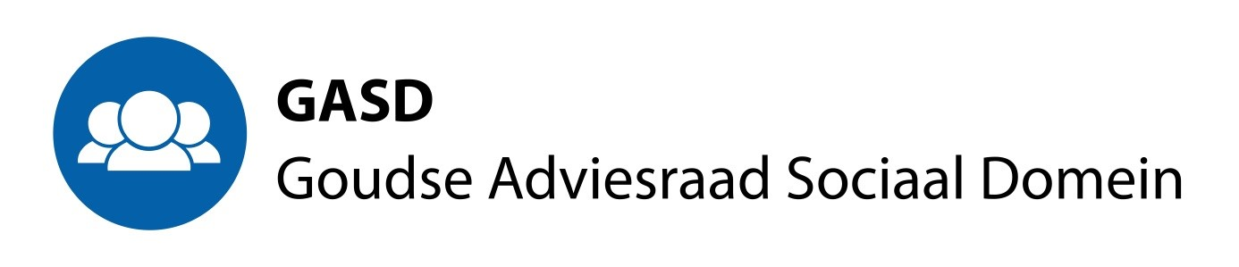

Agenda voor de zoom-vergadering van de GASD op 24 juni 2021.
Aanvang: 13.30 uur, beoogde eindtijd 16.30 uur.

- Opening, mededelingen, wetenswaardigheden en vaststelling agenda.
- Van 13.45 uur tot ca 14.45 uur: enkele ambtenaren komen ons bijpraten over de woon-zorgvisie, waarvoor wij op korte termijn een adviesvraag kunnen verwachten.
- Rond 15.00 uur zal een ambtenaar ons een toelichting geven op het voorgenomen beleid rond de re-integratieverordening en-regelingen. Ook daarvoor is een adviesvraag in het vooruitzicht gesteld.
- Vaststelling van het verslag van de GASD-vergadering van mei 2021. ( al eerder toegezonden).
- Impressie van de vergadering van de GCR van 24 juni 2021.
- Terugkoppeling van het gesprek met wethouder Corinne Dijkstra naar aanleiding van het , eerder vastgestelde, jaarverslag GASD 2020
- Terugkoppeling van eventuele externe bijeenkomsten.
- Advisering en de regio. Adviesaanvragen hebben in toenemende mate een regionaal karakter, hoe daarmee om te gaan.
- Rond 16.30 uur: afsluiting.

